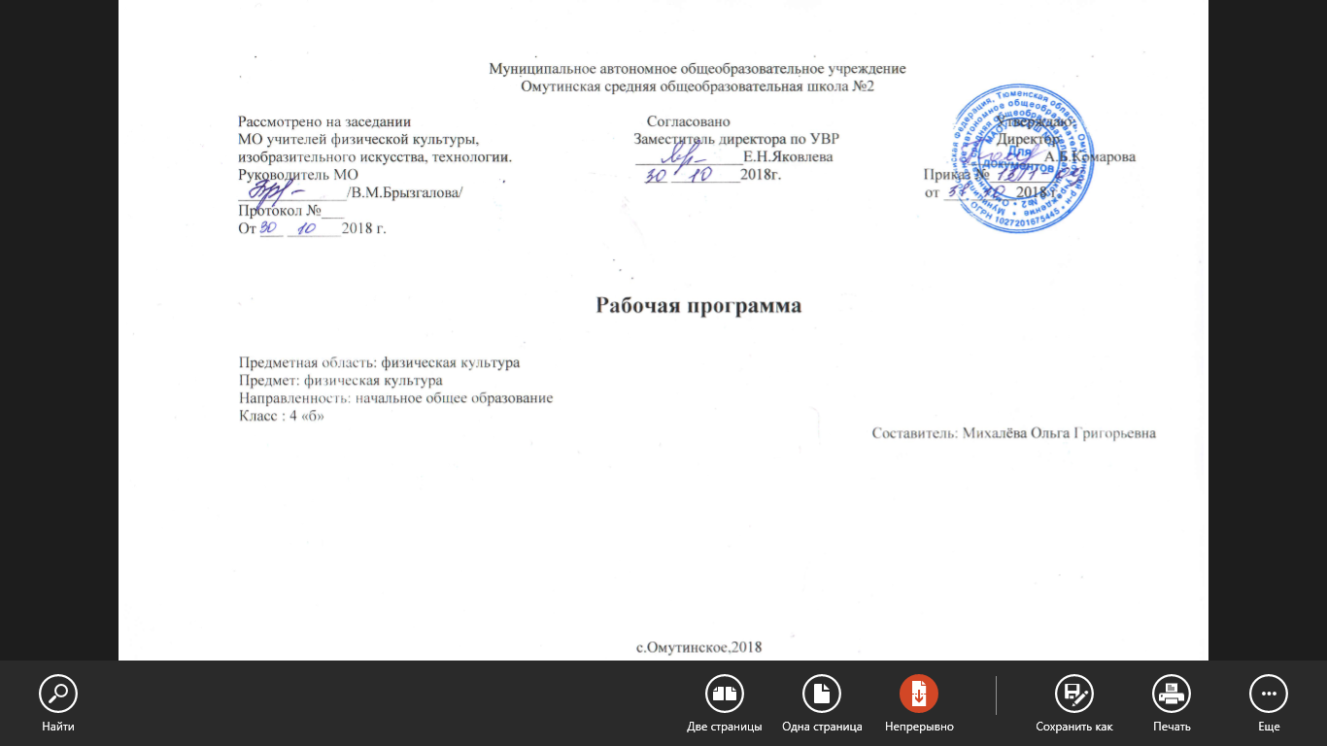

1) Планируемые результаты освоения учебного курса

Универсальные результаты
Учащиеся научатся:
- организовывать собственную деятельность, выбирать и использовать средства для достижения её цели;
- активно включаться в коллективную деятельность, взаимодействовать со сверстниками в достижении общих целей.
Учащиеся получат возможность научиться:
- доносить информацию в доступной, эмоционально-яркой форме в процессе общения и взаимодействия со сверстниками и взрослыми людьми.
Личностные результаты
Учащиеся научатся:
- проявлять дисциплинированность, трудолюбие и упорство в достижении поставленных целей;
- активно включаться в общение и взаимодействие со сверстниками на принципах уважения и доброжелательности, взаимопомощи и сопереживания.
Учащиеся получат возможность научиться:
- проявлять положительные качества личности и управлять своими эмоциями в различных (нестандартных) ситуациях и условиях;
- оказывать бескорыстную помощь своим сверстникам, находить с ними общий язык и общие интересы
Метапредметные результаты:
Учащиеся научатся:
- характеризовать явления (действия и поступки), давать им объективную оценку на основе освоенных знаний и имеющегося опыта;
- находить ошибки при выполнении учебных заданий, отбирать способы их исправления;
- обеспечивать защиту и сохранность природы во время активного отдыха и занятий физической культурой;
- — организовывать самостоятельную деятельность с учётом требований её безопасности, сохранности инвентаря и оборудования, организации места занятий.
Учащиеся получат возможность научиться:
- планировать собственную деятельность, распределять нагрузку и отдых в процессе ее выполнения;
- анализировать и объективно оценивать результаты собственного труда, находить возможности и способы их улучшения;
- видеть красоту движений, выделять и обосновывать эстетические признаки в движениях и передвижениях человека;
- оценивать красоту телосложения и осанки, сравнивать их с эталонными образцами;
- общаться и взаимодействовать со сверстниками на принципах взаимоуважения и взаимопомощи, дружбы и толерантности;
- управлять эмоциями при общении со сверстниками и взрослыми, сохранять хладнокровие, сдержанность, рассудительность;
- технически правильно выполнять двигательные действия из базовых видов спорта, использовать их в игровой и соревновательной деятельности.

Предметные результаты:
Учащиеся научатся:
- планировать занятия физическими упражнениями в режиме дня, организовывать отдых и досуг с использованием средств физической культуры;
- в доступной форме объяснять правила (технику) выполнения двигательных действий, анализировать и находить ошибки, эффективно их исправлять;
- подавать строевые команды, вести подсчёт при выполнении общеразвивающих упражнений;
- выполнять акробатические и гимнастические комбинации на необходимом техничном уровне, характеризовать признаки техничного исполнения;
- выполнять технические действия из базовых видов спорта, применять их в игровой и соревновательной деятельности;
- взаимодействовать со сверстниками по правилам проведения подвижных игр и соревнований;
- представлять физическую культуру как средство укрепления здоровья, физического развития и физической подготовки человека;
- измерять (познавать) индивидуальные показатели физического развития (длину и массу тела), развития основных физических качеств;
- организовывать и проводить со сверстниками подвижные игры и элементы соревнований, осуществлять их объективное судейство;
- бережно обращаться с инвентарём и оборудованием, соблюдать требования техники безопасности к местам проведения.
Учащиеся получат возможность научиться:
- организовывать и проводить занятия физической культурой с разной целевой направленностью, подбирать для них физические упражнения и выполнять их с заданной дозировкой нагрузки;
- характеризовать физическую нагрузку по показателю частоты пульса, регулировать её напряжённость во время занятий по развитию физических качеств;
- излагать факты истории развития физической культуры, характеризовать её роль и значение в жизнедеятельности человека, связь с трудовой и военной деятельностью;
- находить отличительные особенности в выполнении двигательного действия разными учениками, выделять отличительные признаки и элементы;
- оказывать посильную помощь и моральную поддержку сверстникам при выполнении учебных заданий, доброжелательно и уважительно объяснять ошибки и способы их устранения;
- применять жизненно важные двигательные навыки и умения различными способами, в различных изменяющихся, вариативных условиях.
Демонстрировать.
Физическая  способность | Физические упражнения | Мальчики | Девочки
1 | 2 | 3 | 4
Скоростные | Бег 30 м с высокого старта с опорой на руку, с. | 6.0 | 6.5
Силовые | Прыжок в длину с места, см. | 150 | 140
Силовые | Лазания по канату на расстоянии 6 м, с. | 12 | -
Силовые | Сгибание рук в висе лежа, количество раз | 5 | 5
К выносливости | Бег 1000 м, мин. | Без учета времени
К координации | Челночный бег 3х10 м/с. | 10,5 | 11,0

СОДЕРЖАНИЕ УЧЕБНОГО ПРЕДМЕТА
2)

- Знания о физической культуре
Физическая культура как система разнообразных форм занятий физическими упражнениями по укреплению здоровья человека. Ходьба, бег, прыжки, лазанье, ползание, ходьба на лыжах, как жизненно важные способы передвижения человека.
Правила предупреждения травматизма во время занятий физическими упражнениями: организация мест занятий, подбор одежды, обуви и инвентаря. Из истории физической культуры. История развития физической культуры и первых соревнований.
Связь физической культуры с трудовой и военной деятельностью. История комплекса ГТО.
Физические упражнения. Физические упражнения, их влияние на физическое развитие и развитие физических качеств.
Физическая подготовка и еѐ связь с развитием основных физических качеств.
Характеристика основных физических качеств: силы, быстроты, выносливости, гибкости и равновесия. Физическая нагрузка и еѐ влияние на повышение частоты сердечных сокращений.
Способы физкультурной деятельности.
Самостоятельные занятия. Составление режима дня. Выполнение простейших закаливающих процедур, комплексов упражнений для формирования правильной осанки и развития мышц туловища, развития основных физических качеств; проведение оздоровительных занятий в режиме дня (утренняя зарядка, физкультминутки).
Самостоятельные наблюдения за физическим развитием и физической подготовленностью. Измерение длины и массы тела, показателей осанки и физических качеств. Измерение частоты сердечных сокращений во время выполнения физических упражнений.
Самостоятельные игры и развлечения. Организация и проведение подвижных игр (на спортивных площадках и в спортивных залах).
Физическое совершенствование.
Физкультурно-оздоровительная деятельность. Комплексы физических упражнений для утренней зарядки, физкультминуток, занятий по профилактике и коррекции нарушений осанки. Комплексы упражнений на развитие физических качеств. Комплексы дыхательных упражнений. Гимнастика для глаз. Формирование навыка систематического наблюдения за своим физическим состоянием, величиной физических нагрузок, данных мониторинга здоровья (рост, масса тела и др.), показателей развития основных физических качеств (силы, быстроты, выносливости, координации, гибкости), в том числе подготовка к выполнению норматива Всероссийского физкультурно-спортивного комплекса «Готов к труду и обороне» (ГТО).
Спортивно-оздоровительная деятельность.
Гимнастика с основами акробатики. Организующие команды и приѐмы. Строевые действия в шеренге и колонне; выполнение строевых команд. Акробатические упражнения. Упоры; седы; упражнения в группировке; перекаты; стойка на лопатках; кувырки вперед и назад; гимнастический мост. Акробатические комбинации. Упражнения на низкой гимнастической перекладине: висы, перемахи. Гимнастическая комбинация. Опорный прыжок. Гимнастические упражнения прикладного характера. Передвижение по гимнастической стенке. Преодоление полосы препятствий с элементами лазанья и перелезания, переползания, передвижение по наклонной гимнастической скамейке.
Легкая атлетика. Беговые упражнения: с высоким подниманием бедра, прыжками и с ускорением, с изменяющимся направлением движения, из разных исходных положений; челночный бег; высокий старт с последующим ускорением. Прыжковые упражнения: на одной ноге и двух ногах на месте и с продвижением; в длину и высоту; спрыгивание и запрыгивание; прыжки со скакалкой.
Броски: большого мяча (1 кг) на дальность разными способами. Метание: малого мяча в вертикальную цель и на дальность.
Лыжные гонки. Передвижение на лыжах разными способами. Повороты; спуски; подъѐмы; торможение.
Подвижные и спортивные игры. На материале гимнастики с основами акробатики: игровые задания с использованием строевых упражнений, упражнений на внимание, силу, ловкость и координацию.
Подготовка к соревновательной деятельности и выполнению видов испытаний (тестов) и нормативов, предусмотренных Всероссийским физкультурно-спортивным комплексом "Готов к труду и обороне" (ГТО)".

3.Тематическое планирование

№  п/п | Вид программного материала | Количество часов (уроков)
№  п/п | Вид программного материала | Класс
№  п/п | Вид программного материала | 4
1 | Базовая часть | 54
1.1 | Основы знаний о физической культуре | В процессе урока
1.2 | Подвижные игры | 10
1.3 | Гимнастика с элементами акробатики | 12
1.4 | Легкоатлетические упражнения | 20
1.5 | Лыжная подготовка | 12
2 | Вариативная часть | 48
2.1 | Подвижные игры с элементами баскетбола | 14
2.2 | Шахматы | 34
Итого |  |  | 102

